
Bausteine für ein Hygienekonzept für Verwaltungsstellen unter den Bedingungen des aktuellen SARS-CoV-2-Infektionsgeschehens

Stand: 1. Oktober 2022

Vorbemerkungen und Anwendungshinweise
Da für den Herbst und Winter 2022 ein deutlicher Anstieg der Infektionszahlen erwartet wird, haben der Bund und die Länder Verordnungen und Handlungskonzepte zur Eindämmung des Infektionsgeschehens erlassen. Regelungen zum Infektionsschutz im Hinblick auf Zusammenkünfte in Kirchen und Gemeindehäusern ergeben sich aus der jeweils aktuellen Niedersächsischen Coronaverordnung. Der Arbeitgeber ist verpflichtet, für die Beschäftigten in den kirchlichen Einrichtungen auf Grundlage einer Gefährdungsbeurteilung und unter Berücksichtigung der SARS-CoV-2 Arbeitsschutzregel in einem Hygienekonzept die erforderlichen Maßnahmen zum betrieblichen Infektionsschutz festzulegen und umzusetzen. Aufgrund der zu erwartenden Infektionslage sind befristet bis einschließlich zum 7. April 2023 gemäß SARS-CoV-2-Arbeitsschutzverordnung zusätzliche Maßnahmen verbindlich zu ergreifen. Die direkt aus der SARS-CoV-2-Arbeitsschutzverordnung abgeleiteten verbindlichen Schutzmaßnahmen sind im Folgenden in Fettdruck festgehalten.

Mit den Bausteinen für ein Hygienekonzept möchten wir Sie bei der Erstellung eines individuellen Hygiene-Konzeptes zur Umsetzung von Schutzmaßnahmen für alle Mitarbeitenden unterstützen. Die von uns zusammengestellten Bausteine können nach den individuellen Anforderungen in Ihrer Verwaltungsstelle zusammengestellt werden und auf die Bedürfnisse vor Ort angepasst und ergänzt werden. Rechtliche Vorgaben sind dabei zu beachten. Zutreffendes ist anzukreuzen und Fehlendes zu ergänzen. Das Hygienekonzept beschreibt grundlegende Schutzmaßnahmen, die noch jeweils im Hinblick auf die örtlichen Verhältnisse und die dort Mitarbeitenden zu konkretisieren sind. Wir empfehlen Ihnen, in Gesprächen mit Ihren Mitarbeitenden abzustimmen, welche konkreten Schutzmaßnahmen erforderlich und sinnvoll sind. Das jeweils aktuelle Hygienekonzept ist den Beschäftigten in geeigneter Weise zugänglich zu machen.

Die zu ergreifenden Schutzmaßnahmen sind ggf. entsprechend der Entwicklung der Infektionslage anzupassen, so dass Sie sich stets auf dem aktuellen Stand halten müssen. Bitte beachten Sie neben den landesweiten Vorschriften auch die regionalen Maßnahmen und Verordnungen Ihres Landkreises bzw. Ihrer Kommune, die im Einzelfall über Regelungen des Landes hinausgehen können.

Ansprechpersonen für konkrete Fragen zu Schutzmaßnahmen in Ihrer Verwaltungsstelle sind die jeweils zuständigen Fachkräfte für Arbeitssicherheit bei der EFAS und die zuständigen Betriebsärzte der BAD-GmbH, die Sie hier finden:
Fachkräfte für Arbeitssicherheit
Betriebsärzte und Betriebsärztinnen

Redaktion:
Veronika Stein, Koordinatorin für Arbeits- und Gesundheitsschutz, Landeskirchenamt Hannover

HyGieneKonzept

des Ev.-luth. Kirchen(Kreis)amtes ………………………………………………………………………………

Anschrift: ……………………………………………………………………………………………………………………….

………………………………………………………………………………………………………………………….

………………………………………….

Ort, Datum

Der KirchenKreisVorSTAnd / DER Verbandsvorstand

…………………………………………….

……………………………………………..

Inhalt

Vorbemerkungen und Anwendungshinweise 2
Arbeitsplatzgestaltung 5
Mund-Naseschutz (MNS) / Atemschutz 5
Angebot von Antigen-Schnelltests 6
Zusätzliche Hygienemaßnahmen 6
Arbeitsmittel/Werkzeuge 7
Einschränkung der dienstlichen Kontakte 7
Zeitliche Entzerrung 8
Einhaltung der vorgeschriebenen Abstandsregelungen 8
Lüften 8
Raumlufttechnische Anlagen (RLT-Anlagen) 9
Nutzung von Fahrzeugen 10
Kantinen- und Küchenbetrieb 10
Handlungsanweisungen für Verdachtsfälle auf Covid-19 10
Schutz besonders gefährdeter Personen 11
Arbeitsmedizinische Vorsorgen 11
Persönliche Hygiene 11
Unterweisung und aktive Kommunikation 12

Anlagen 13

Arbeitsplatzgestaltung

Im Rahmen der Gefährdungsbeurteilung werden technische und organisatorische Schutzmaßnahmen im Hinblick auf die Arbeitsplatzgestaltung festgelegt, die geeignet sind, das Infektionsrisiko am Arbeitsplatz zu minimieren. Dazu werden folgende Maßnahmen umgesetzt:
- Den Mitarbeitenden wird ermöglicht, geeignete Tätigkeiten von zuhause auszuführen, wenn keine betriebsbedingten Gründe entgegenstehen. Eine Überprüfung hinsichtlich evtl. entgegenstehender Gründe erfolgt im Einzelfall.
- Die gleichzeitige Nutzung von Räumen durch mehrere Personen wird -soweit möglich- vermieden. Dabei wird auch geprüft, ob eine Mehrfachbelegung durch das Angebot der Arbeit von zuhause reduziert werden kann.
Bei erforderlicher Mehrfachbelegung von Räumen werden folgende Maßnahmen umgesetzt:
- Arbeitsplätze werden so eingerichtet, dass der Mindestabstand von 1,5 m zwischen den Arbeitsplätzen eingehalten wird
- Anbringung von Stellwänden oder Abtrennungen zwischen den Arbeitsplätzen
- in Pausenbereichen und Sitzungsräumen wird der Mindestabstand von 1,5 m zwischen Sitzplätzen eingehalten
- …………………………………………………………………………………………………………………………………..
An Arbeitsplätzen mit Publikumsverkehr werden als zusätzlicher Schutz Abtrennungen (z.B. Plexiglasscheibe) angebracht. Dies betrifft folgende Bereiche:
- Empfangsbereich
- Cafeteria
- Zimmer Nr. ……
- …………………………..

Mund-Nase-Schutz (MNS) / Atemschutz

Folgenden Mitarbeitenden werden entsprechend der Gefährdungsbeurteilung für die Dienststelle unter Berücksichtigung des regionalen Infektionsgeschehens sowie tätigkeitsbezogener Infektionsgefahren medizinische Gesichtsmasken (MNS) oder Atemschutzmasken (FFP2-Masken oder vergleichbare Modelle) zur Verfügung gestellt:
- allen Mitarbeitenden je nach Bedarf
- Mitarbeitenden, die Diensträume gemeinsam nutzen, wenn technische und organisatorische Maßnahmen nicht ausreichend sind (z.B. Abstandsregelung nicht umsetzbar, Raumbelegung zu hoch, fehlende geeignete Trennwände)
- Mitarbeitenden, die aufgrund ihrer Tätigkeit den Mindestabstand zu anderen Personen nicht einhalten können
- …………………………………………………………………………………………………………………………………
Die Mitarbeitenden sind verpflichtet, MNS / Atemschutzmasken zu tragen, wenn
- Wege vom und zum Arbeitsplatz zurückgelegt werden
- der Mindestabstand von 1,5 Metern nicht zuverlässig eingehalten werden kann
- ……………………………………………………………………………………………………………………………

Angebot von Antigen-Schnelltests

Folgenden Mitarbeitenden, die nicht ausschließlich in ihrer Wohnung arbeiten, werden auf Grundlage der Gefährdungsbeurteilung ……… -mal wöchentlich / nach individuellem Bedarf Antigen-Schnelltests zur Selbstanwendung zur Verfügung gestellt:

- Allen Mitarbeitenden, die nicht ausschließlich in ihrer Wohnung arbeiten
- Mitarbeitende mit vielen Kontakten
- Mitarbeitende, die Diensträume gemeinsam nutzen
- Mitarbeitende, die aufgrund ihrer Tätigkeit den Mindestabstand zu anderen Personen nur bedingt einhalten können
- ………………………………………………………………………………

Zusätzliche Hygienemaßnahmen

Die Reinigungsintervalle für folgende Bereiche werden bedarfsgerecht angepasst:
- Sanitäreinrichtungen
- regelmäßig genutzte Oberflächen (z.B. Türklinken, Handläufe, Lichtschalter, Aufzugschalter)
- Küchen (auch Schrankgriffe, Kaffeemaschine, Wasserkocher und sonstige Oberflächen, die regelmäßig genutzt werden)
- Gemeinschaftsräume und Sitzungsräume (insbesondere Tischoberflächen und Stuhllehnen)
- Plexiglasabtrennungen (regelmäßige beidseitige Reinigung)

Die Reinigung mit handelsüblichen tensidhaltigen Reinigern ist ausreichend; eine Desinfektion ist nicht erforderlich.

Desinfektionsspender befinden sich:
- im Eingangsbereich
- vor der Kantine
- in den Toiletten
- ………………………..

Desinfektionsmittel sind nur auf trockener Haut wirksam und müssen genauso gründlich in die Hände eingerieben werden wie Seife (ca. 30 Sekunden). Ein Plakat zur Anwendung von Handdesinfektionsmitteln wird in unmittelbarer Nähe des Desinfektionsmittelspenders aufgehängt. Das Nachfüllen von verbrauchtem Handdesinfektionsmittel darf nur durch Austausch des kompletten Behälters erfolgen. Das Nachfüllen oder gar die Vermischung verschiedener Desinfektionsmittel ist nicht zulässig!

Folgende Hygienemaßnahmen werden umgesetzt:
- Die Toiletten und Teeküchen werden mit Seifenspender, Einwegtüchern zum Abtrocknen und einem Entsorgungskorb für die Papiertücher ausgestattet.
- Der Vorrat an Seife, Papiertüchern, Putzmitteln und Desinfektionsmitteln wird regelmäßig überprüft.
- Warmlufttrockner werden vorübergehend nicht eingesetzt

Arbeitsmittel/Werkzeuge

Arbeitsmittel und Werkzeuge sind nach Möglichkeit personenbezogen zu verwenden. Wo das nicht möglich ist, werden diese regelmäßig gereinigt - insbesondere vor der Übergabe an andere Personen (z.B. Telefon, Tastatur, Maus, Schreibtischfläche).

Einschränkung der dienstlichen Kontakte

Der Zutritt zum Dienstgebäude wird im Wesentlichen auf die Mitarbeitenden beschränkt. Andere Personen dürfen nur nach Absprache mit ………………………………………… die Dienstgebäude betreten. Betriebsfremde Personen müssen über die Maßnahmen informiert werden, die aktuell im Dienstgebäude hinsichtlich des Infektionsschutzes vor SARS-CoV-2 gelten.

Die Dienststellenleitung/…………….. entscheidet im Einzelfall unter Berücksichtigung der aktuellen Infektionslage, inwieweit Dienstreisen und Präsenzveranstaltungen durchgeführt werden können. Soweit die Verwendung von Informationstechnologie (z.B. Telefon- oder Videokonferenzen) zur Erfüllung der Aufgaben in gleicher Weise geeignet ist, wird deren Einsatz favorisiert.
Bei Präsenzveranstaltungen sind die geltenden Abstandsregelungen zu beachten und für regelmäßige Lüftung der Räumlichkeiten zu sorgen. Die vorhandenen Sitzungsräume werden so bestuhlt, dass die Mindestabstandsregelung eingehalten wird.
Die Reinigung des Dienstgebäudes erfolgt außerhalb der Dienstzeiten der Verwaltungsmitarbeitenden.

Zeitliche Entzerrung

Folgende Maßnahmen zur zeitlichen Entzerrung der Nutzung von gemeinsamen Einrichtungen werden getroffen:
- Verlängerte Mittagspausenzeiten von …….. bis ……. Uhr
- Aufhebung/Ausweitung der Gleitzeit von …….. bis ……… Uhr
- Zeitliche Absprachen über die Nutzung der Teeküchen zur Zubereitung von Speisen (z.B. Listen zum Eintragen)
- …………………………………………………………………………………………………………………….

Einhaltung der vorgeschriebenen Abstandsregeln

Die Mitarbeitenden werden ausdrücklich dazu angehalten, während ihres Aufenthalts im Dienstgebäude die vorgeschriebenen Mindestabstände zu anderen Personen einzuhalten, soweit dies möglich ist. Aufzüge werden möglichst einzeln oder mit medizinischer Gesichtsmaske oder Atemschutzmaske genutzt.
Da bei Begegnungen innerhalb des Dienstgebäudes Schutzabstände nicht immer zuverlässig eingehalten werden können, werden die Mitarbeitenden angewiesen, beim Betreten des Dienstgebäudes und beim Aufenthalt außerhalb ihres eigenen Büros Mund-Nasen-Schutz (OP-Maske oder Maske mit FFP2/KN95/N95-Standard ohne Ausatemventil) zu tragen.

Lüften

Besonders wichtig ist das regelmäßige und richtige Lüften von Räumen. In Sitzungsräumen ist mindestens vor und nach der Nutzung – bei längerer Nutzung auch in regelmäßigen Abständen zwischendurch eine Stoßlüftung bzw. Querlüftung durch vollständig geöffnete Fenster oder Türen über mehrere Minuten vorzunehmen. Bei kleineren Räumen muss entsprechend häufiger gelüftet werden. Es empfiehlt sich für einzelne Räume Lüftungsintervalle vorzugeben. Das Gleiche gilt auch für Büroräume. Die Technische Regel für Arbeitsstätten ASR A 3.6 empfiehlt als Anhaltswert zum Lüften von Büroräumen einen Turnus von 60 Minuten und von Besprechungsräumen einen Turnus von jeweils 20 Minuten. Die empfohlene Lüftungsdauer beträgt 3 - 10 Minuten je nach Wetter bzw. Jahreszeit (im Winter etwa 3 Minuten).

Folgende Maßnahmen werden umgesetzt:
- Vor und nach jeder Sitzung werden die Räume mindestens 3 - 10 Minuten gelüftet (Stoß- und Querlüftung).
- Bei Sitzungen und Besprechungen wird unter Berücksichtigung der Raumgröße und der Teilnehmerzahl möglichst alle 20 Minuten eine kurze Lüftungspause eingelegt; zur Überprüfung der Qualität der Lüftung kann auch ein CO²-Messgerät genutzt werden; die CO²-Konzentration sollte dauerhaft unter 1.000 ppm liegen .
- Sofern die Temperaturen dies zulassen, erfolgt eine Dauerlüftung durch einzelne geöffnete Fenster oder Türen.
- Alle Mitarbeitenden (insbesondere bei Mehrfachbelegung von Büros) werden angewiesen, auf eine regelmäßige Lüftung der Räume und Büros zu achten.
- Ventilatoren und Heizlüfter werden nur in Räumen mit Einzelbelegung zugelassen, da der Luftstrom zu einer Verteilung von Aerosolen im Raum beiträgt

Raumlufttechnische Anlagen (RLT-Anlagen)

Dieser Abschnitt betrifft nur Verwaltungsgebäude, die bereits mit fest verbauten raumlufttechnischen Anlagen (RLT-Anlagen) ausgestattet sind! Mobile Luftreinigungsgeräte sind hiervon getrennt zu betrachten. Solche Geräte können eine regelmäßige Lüftung von Räumen nicht ersetzen. Daher ist sorgsam abzuwägen, ob eine Anschaffung von mobilen Geräten überhaupt Sinn macht.

Das Übertragungsrisiko von SARS-CoV-2 über fest verbaute RLT-Anlagen ist insgesamt als gering einzustufen, wenn sie über geeignete Filter verfügen oder einen hohen Außenluftanteil zuführen. RLT-Anlagen sollen während der Betriebs- oder Arbeitszeiten nicht abgeschaltet werden, da dies zu einer Erhöhung der Konzentration von Viren in der Raumluft und damit zur Erhöhung des Infektionsrisikos führen kann.

Folgende Maßnahmen werden umgesetzt:
- Alle bestehenden RLT-Anlagen werden -sofern noch nicht umgesetzt- umgehend von Fachfirmen auf ordnungsgemäße Funktionstüchtigkeit hin überprüft; ggf. erforderliche Reparatur- und Wartungsarbeiten werden umgesetzt.
- Ein Umluftbetrieb der RLT-Anlagen wird möglichst vermieden oder weitestgehend reduziert
- Kann ein Umluftbetrieb nicht vermieden werden, werden unter Beachtung technischer Möglichkeiten höhere Filterklassen (z.B. F9 statt F7) eingesetzt oder sofern technisch möglich auch HEPA-Filter (H13 oder H14).
- Bei nicht dauerhaft betriebenen RLT-Anlagen wird die RLT-Anlage mindestens zwei Stunden vor und nach Benutzung des Gebäudes auf Nennleistung gefahren und außerhalb der Nutzungszeiten mit abgesenkter Leistung.
- RLT-Anlagen in Sanitärräumen werden während der Nutzungszeiten des Gebäudes dauerhaft betrieben

Nutzung von fahrzeugen

- In den Dienstfahrzeugen liegen Utensilien zur Handhygiene, Desinfektion, Papiertücher und Müllbeutel bereit, um bei Bedarf Hände oder auch Oberflächen im Fahrzeug zu desinfizieren.
- Bei gemeinsamen Dienstfahrten von mehreren Personen (aus verschiedenen Haushalten) wird Mund-Nasen-Schutz (OP-Maske oder Maske mit FFP2/KN95/N95-Standard ohne Ausatemventil) genutzt.

Kantinen-/Küchenbetrieb

- Erforderliche Abstandsregelungen und besondere Hygieneregelungen werden eingehalten.
- Am Verkaufstresen der Kantine/Cafeteria wird eine Plexiglasscheibe zum Schutz der Mitarbeitenden angebracht. Die Bezahlung erfolgt möglichst bargeldlos.
- Teeküchen sollen möglichst nur von jeweils einer Person gleichzeitig genutzt werden.

Handlungsanweisungen für Verdachtsfälle

Mitarbeitende mit entsprechenden Symptomen, die auf eine Covid-19-Erkrankung hindeuten könnten (insbesondere Fieber, Husten und Atemnot), sind angehalten, sich umgehend testen zu lassen und bei einem positiven Test, die Hausarztpraxis aufzusuchen. Bis eine ärztliche Abklärung des Verdachts erfolgt ist, müssen sich die Mitarbeitenden in Isolation begeben.

Schutz besonders gefährdeter Personen

Der Arbeitgeber hat gegenüber seinen Beschäftigten eine arbeitsvertragliche Schutz- und Fürsorgepflicht. Deshalb muss er dafür sorgen, dass Erkrankungsrisiken und Gesundheitsgefahren im Betrieb für die Mitarbeitenden so gering wie möglich bleiben. Für Mitarbeitende mit Vorerkrankungen (Risikogruppe Covid-19) sollten deshalb bei Bedarf und ärztlicher Indikation Sonderregelungen zu ihrem dienstlichen Einsatz getroffen werden. Sofern erforderlich wird für die jeweils betroffene Person eine individuelle Gefährdungsbeurteilung erstellt und entsprechende Schutzmaßnahmen -angepasst an die jeweilige Gefährdungslage- umgesetzt.

Wir verweisen in diesem Zusammenhang auf unsere „Handlungsempfehlungen zum Einsatz von Mitarbeitenden, die einer sogenannten Risikogruppe angehören (privatrechtlich Beschäftigte)“.

Arbeitsmedizinische Vorsorgen

Mitarbeitende können sich zu ihren individuellen Gefährdungen arbeitsmedizinisch beraten lassen, um eine Einschätzung darüber zu erhalten, ob über die allgemeinen Schutzmaßnahmen am Arbeitsplatz hinaus noch individuelle Schutzmaßnahmen für sie umzusetzen sind oder ggf. sogar ein Tätigkeitswechsel empfohlen wird.

Ist wegen der Infektionsgefährdung das Tragen von Atemschutzgeräten (z.B. FFP2 Masken) erforderlich, ist hierfür eine arbeitsmedizinische Vorsorge anzubieten, wenn diese Masken länger als 30 Minuten pro Tag getragen werden.

Persönliche Hygiene durch die Mitarbeitenden

Mitarbeitende sind aufgefordert, sich selbst und andere zu schützen durch folgende Hygienemaßnahmen:
- Regelmäßiges Händewaschen oder -desinfektion (beim Ankommen im Dienstgebäude, vor der Zubereitung und dem Verzehr von Speisen, nach dem Toilettengang, nach dem Naseputzen und ggf. auch Nießen und Husten)
- Gründliches Händewaschen (mindestens 20 Sekunden gründlich einseifen, abwaschen und mit Einmaltüchern trocknen)
- Hände aus dem Gesicht fernhalten
- Auf Händeschütteln verzichten
- Husten und Niesen in Taschentuch oder Armbeuge
- Offene Wunden schützen
- Regelmäßiges Lüften (3-4 x täglich 10 Minuten Stoßlüften)
- Bei Husten und Fieber zu Hause bleiben
- Bei Bedarf Arbeitsmittel und Kontaktflächen desinfizieren
- Abstand von mindestens 1,5 – 2 Metern zu anderen Personen einhalten
- Mund-Nase-Schutz spätestens wechseln, wenn er durchfeuchtet ist

Unterweisung und aktive Kommunikation

Die Mitarbeitenden werden durch folgende Maßnahmen über die eingeleiteten Präventions- und Arbeitsschutzmaßnahmen unterrichtet:
- Aushängen des Plakates „Allgemeine Schutzmaßnahmen“ an geeigneten Stellen im Dienstgebäude
- Aushängen des Plakates „Händeschütteln“ an geeigneten Stellen im Dienstgebäude
- Aushängen von Hinweisen zum Gründlichen Händewaschen in Toiletten
- Aushängen der „Fünf Schritte zur Händehygiene“ an Desinfektionsspendern
- Unterrichtung der Mitarbeitenden über das Hygienekonzept
- Regelmäßige Unterrichtung der Mitarbeitenden über Veränderungen von Schutzmaßnahmen
- Persönliche Unterweisung der Mitarbeitenden durch die Vorgesetzten; alternativ ist während der Pandemie eine Unterweisung auch über elektronische Kommunikationsmittel möglich; die Unterweisung umfasst auch das korrekte An- und Ablegen des Mund-Nasen-Schutzes, um eine Kontamination der Hände oder der Maske zu vermeiden (s. Anlage 3).
- Die Mitarbeitenden werden im Rahmen der Unterweisung auch über die Gesundheitsgefährdung durch eine Covid-19-Infektion aufgeklärt und über die Möglichkeit der Schutzimpfung informiert; den Mitarbeitenden wird eine Impfung während der Arbeitszeit ermöglicht.
- ………………………………………………………………………………………………………………..

Anlage 1:
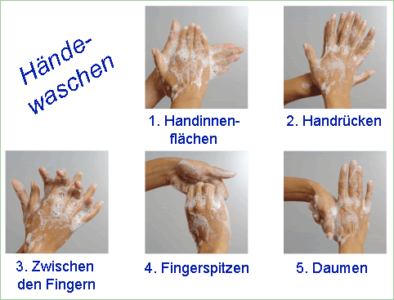

Anlage 2:
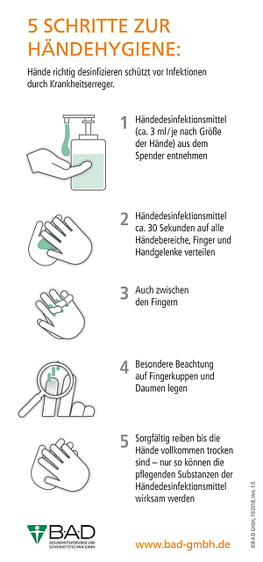

Anlage 3:
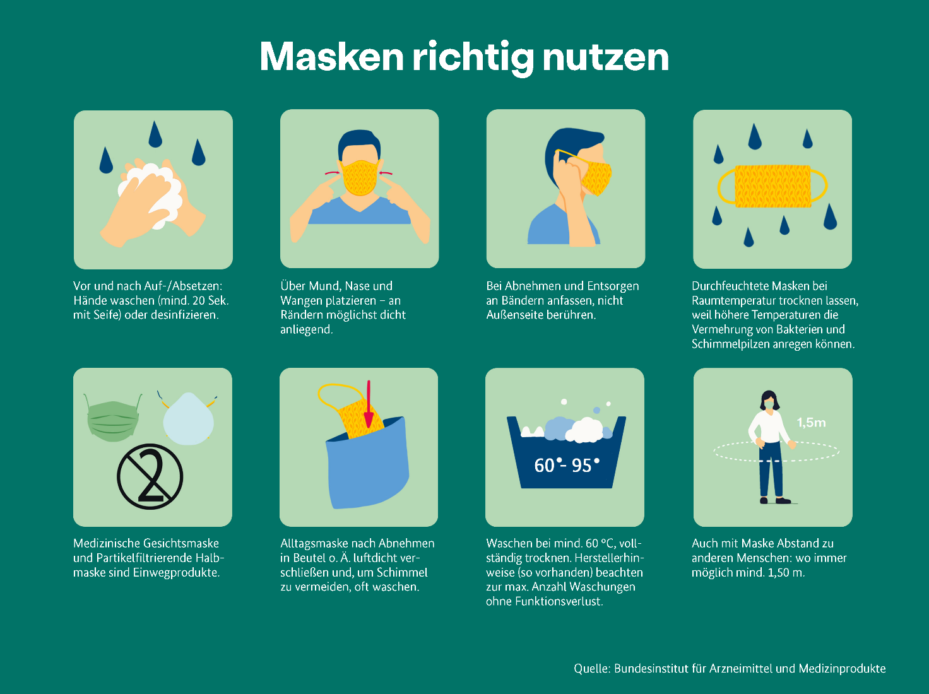

Anlage 4:
entfällt

Anlage 5:
entfällt

